表1
108學年度臺中市北屯區明道普霖斯頓國民小學學校課程總體架構
- 學校現況與背景分析
- 學校現況
- 簡介
本校由黃啟誠先生創立於民國93年，至今已15年。黃創辦人基於「多元、優質、快樂、典雅」的願景，希望成立一所雙語學校，培養既會玩又會讀書的孩子，並且以幼兒園、小學、中學一貫發展的基本思維，與明道中學共同合作。
明道中學自創校以來，秉持一貫的全人教育理念，堅持人才、人格、人文並重的教育目標，在中學階段培養具有競爭力的未來領導人。而普霖斯頓美語學校一向以優質的全美語情境教學，提供關心子女成長和全人發展的家長一個學齡及幼稚教育的最佳選擇。
邁向二十一世紀的教育，面對多元化及世界地球村的發展趨勢，關照家長對子女未來的殷切期望，我們體認到教育應該從學前教育、幼兒園、小學、中學，一直到高等教育，在體制上做垂直整合，使各學程之間順利銜接。跳脫當前教育的框架與限制，以全新、全方位的觀點展開創造性教育，提昇學校教育的素質和激發學生的潛能。小學教育在啟發多元智慧、建立良好生活習慣及培養積極正面的人生觀等方面，尤其重要。明道中學和普霖斯頓美語學校基於相同理念，決定攜手合作，匯集學校發展經驗及教學資源，共同創辦明道普霖斯頓國民小學，提供最優質的雙語全人教育。
- 學校規模
分類 | 年級 | 班級數 |  | 學生人數
國小 | 一年級 | 4 |  | 140
 | 二年級 | 4 |  | 140
 | 三年級 | 4 |  | 140
 | 四年級 | 4 |  | 140
 | 五年級 | 4 |  | 140
 | 六年級 | 4 |  | 136
 | 國小合計 |  | 24 | 836
- 教職員工數

職別 | 校長 | 男教師 | 女教師 | 護理師 | 職員 | 技工
人數 | 1 | 7 | 32 | 1 | 6 | 1
合計 | 48

- 背景分析
  - 師資結構
本校師資正式教師36位，代理教師4位，其中博士學歷1人(2.5%)、碩士6人(15%)、學士33人(82.5%)。
  - 社區環境
因素 | S（優勢） | W（劣勢） | O（機會點） | T（威脅） | S（行動策略）
硬體設計 | 1.學校建築回歸  教育本質，以  人性化、科技  化之設計滿足  教育機能為導  向。  2.綠化美化、植  栽配置、生態  水池等重要設  施納入校園。 | 1.設備昂貴，保  管及維護需較  費心力。 | 1.教師多能運用  智慧，發揮巧  思，使教學活  動得以順利進  行。  2.生態農場具多  功能用途，可  持續開發學生  體驗課程。 | 1.設備昂貴，維  護費較高。  2.資訊仰賴大量  電力，停電將  嚴重影響校務  運作。 | 1.積極檢討規  劃，充實本校  不足之硬體設  備。  2.周全保全規劃  設計。  3.有效利用校  車，進行戶外  教學，以拓展  學生視野。
生活環境 | 1.位於臺中市郊  ，北屯區屬住  商建築區。  2.近民俗公園，  為可運用之教  學資源。 | 1.學校周邊道路  狹窄，上放學  交通流量大。  2.鄰近部分特殊  營業場所，須  加強校園安全  維護與管  理。 | 1.新建案持續進  行，有效促進  繁榮。  2.重劃區發展  後，間接利於  本校附近社區  發展。 | 1.新舊社區交錯  ，建設較無整  體規劃。  2.學童上放學需  特別規劃與注  意。 | 1.妥善規劃上下  學交通動線。  2.爭取資源強化  學習效果。
社區資源 | 1.民俗公園、上  景興市場、生  態農場。  2.未來捷運開通  ，可發展成捷  運之旅。 | 1.缺乏大型社教  資源。  2.資源開發、整  合需費時、耗  力。 | 1.結合社區之人  力、物力資  源。  2.增加校際交流  。 | 1.離大型社教機  構遠，影響教  學應用。 | 1.調查、規劃並  積極爭取社區  資源。  2.運用校車以便  利運用市區社  教資源。
  - 校內重要教學設施
為符應各項課程與教學需求，目前已建置：
- 每間教室(含普通教室及專科教室)均配置電視、單槍投影機、螢
幕(含電腦主機)乙組。
- 每間教室(含普通教室及專科教室)均配置擴音設備乙組。
- 中文電腦教室配置學生用主機40部，教師用主機1部及廣播控
制系統。
- 備有30部ipad平版電腦，提供教師一般教學及實施專題研究課
程使用。
- 設有二層圖書館，提供一般圖書借閱，班級閱讀課及小型展演場
地服務。
- 建置PU跑道一座、籃球及躲避球共用球場3座及足球場1座。
- 學生活動中心提供全校集會及體育課，或是各項比賽活動使用。
- 設有溫水游泳池一座。
- 設有廣播電臺設備一套，提供學生錄製午餐時間廣播節目使用。
- 設有國學講壇一間，提供學生在古色古香之情境中學習詩詞。
- 設有湯姆龍球池體能遊戲設備二大套。
- 建置開心農場一座，設有體能訓練設施等。
  - 學校課程與教學績優特色
    - 連續11年獲得台中市科學展覽國小團體獎第一名；107年獲得全國科學展覽國小團體獎第一名。
    - 連續11年獲得台中市太陽能玩具設計比賽第一名。
    - 連續5年獲得台中市國小英語讀者劇場比賽第一名。
    - 參加全國小學分級游泳錦標賽獲得4金、8銀、2銅及2項破大會紀錄；參加台中市市長盃游泳錦標賽獲得18金、11銀、6銅及7項破大會紀錄。
    - 參加台中市市長盃足球錦標賽獲得11歲組冠軍、9歲組季軍。
    - 參加全國市音樂比賽—鄉土歌謠、打擊樂合奏、兒童樂隊獲得優等。
    - 參加2019年台中私立中學考試明：錄取明道中學共101人、明道數理語文素養班50人；錄取衛道中學71人；錄取曉明女中共39人。
- 學校課程願景
- 學校願景
「多元」、「快樂」、「優質」、「典雅」是明道普霖斯頓國民小學的學校願景，以營造多元學習的環境及舞台、培養身心健康快樂的未來主人公、涵養典雅人文情懷的社會行動家、鼓勵優質創新思維且具國際移動力的學習實踐者為目標，而在世界公民意識覺醒下，更將英語文教育列為學校發展亮點，期使培育學生具備全球競爭力。

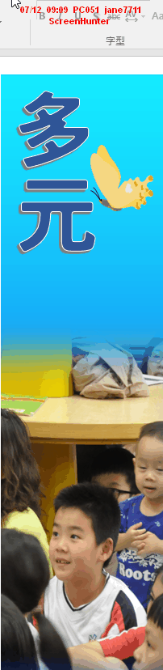
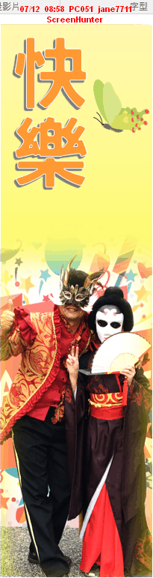
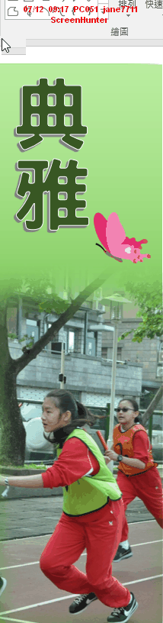

- 學生圖像及課程地圖

學校願景
典雅
優質
多元
快樂

溝通互動
自主行動
社會參與
終身學習者
學生圖像

多元展能
典雅好品
優質創新
快樂健康學

打造多元展能舞台

快樂學習
培養健康
推展人文品格學習
發展適性
創新課程
課程地圖
發展面向

•閱讀學習護照
•愛閱交響曲主題課程
•自然與美主題課程
•世界之窗主題課程
•校園美展美感教育課程
•設計資訊家主題課程
•英語、數學精緻課程
•開心農場-戶外教育遊學
•英語主題式活動
•數學遊戲
•英語夏令營

本位課程
行動方案

於校訂彈性學習課程及融入部定領域課程實施
•校慶運動會
•多元運動社團
籃球、羽毛球、跆拳道、足球、游泳、樂樂棒球、
街舞、民族舞
•體適能檢測
•跑步小達人
•潔牙口腔健檢
•視力保健體操
•正確用藥、菸害防制、全民健保、性教育及愛滋防治、安全教育與急救宣導
•社區服務學習
•品德核心價值實踐宣導
•人權法治教育
•榮譽卡制度
•生命教育體驗活動
•性平教育宣導
•多元文化週活動
•母親節、教師節感恩活動
•親職增能講座
•動物保護宣導
•友善校園反霸凌宣導
•班際體育競賽
•班際語文競賽
•班際資訊應用競賽
•經典讀經會考
•英語單字檢定
•閱讀認證
•體育菁英團隊
足球、游泳
•多元藝文社團-打擊樂隊、兒童樂隊、合唱團、科展隊、
•程式設計社團
•英語讀者劇場競賽
•英語歌謠競賽
•學生才藝展演
•音樂大賽

- 學校本位課程架構
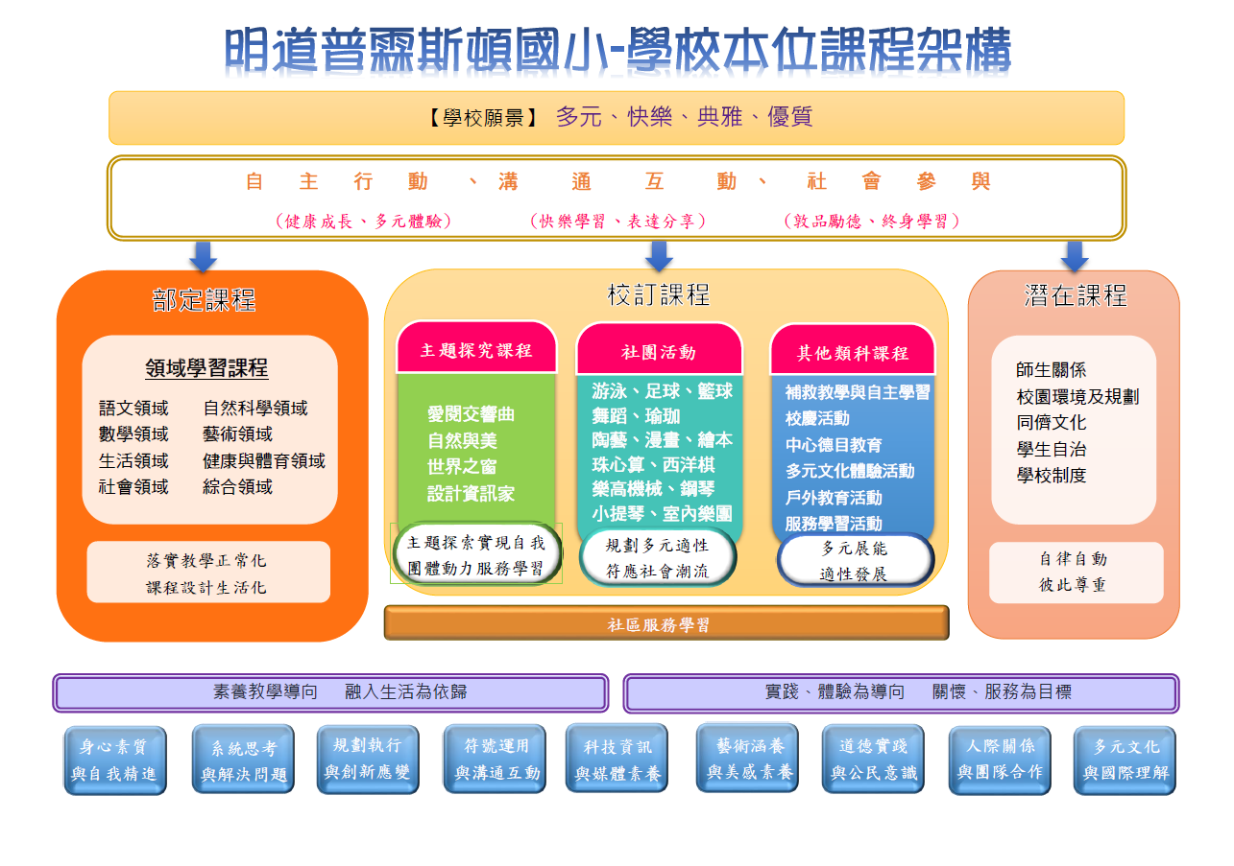
- 校訂彈性課程架構
分類 | 年級  課程名稱 | 一年級 | 二年級 | 三年級 | 四年級 | 五年級 | 六年級 | 融入  領域/議題
a.統整性主題/專題/議題探究課程 | 自然與美 |  |  | 校園植物大蒐奇 | 觀察體驗植物美 | 表現聯想植物美 | 創意融合植物美 | 自然  生活  環教
 | 愛閱交響曲 | 愛書的孩子 | 悠遊書香 | 探索書海 | 樂閱說書 | 閱讀品書 | 與作家有約 | 語文  藝術
 | 世界之窗 | 小小新鮮人 | 校園遨遊 | 家鄉走讀 | 我的活力城市 | 美麗的福爾摩沙 | 世界之窗 | 英語  社會
 | 設計資訊家 | 好好玩的動動腦遊戲 | 不插電的邏輯運算 | 健康的數位學習者 | 運算與設計思維達人 | 程式設計應用於自走車 | 悠遊雲端網路高手 | 資訊  科技
d.其他類課程 | 班級活動 | 戶外教育-開心農場  大地遊戲 | 戶外教育-開心農場  大地遊戲 | 戶外教育-  開心農場  體能活動 | 戶外教育-  開心農場  體能活動 | 戶外教育-  開心農場  高空繩索 | 戶外教育-  開心農場  露營活動
 | 學校活動 | 1.英語檢定 2.動物保護 3.反霸凌教育 4.防災教育 5.健檢與視力保健
 | 補救教學與自主學習 | 學扶組:生活中的數與量  自學組:數與量好好玩 | 學扶組:生活中的數與量  自學組:數與量好好玩 | 學扶組:生活中的數與量  自學組:數與量好好玩 | 學扶組：生活中的數與量  自學組:數與量好好玩 | 學扶組:  1.生活中的代  數  2.動手玩幾何  圖形  自學組:  1.代數好好玩  2.有趣的幾何  圖形 | 學扶組:  1.生活中的代  數  2.動手玩幾何  圖形  自學組:  1.代數好好玩  2.有趣的幾何  圖形
- 課程實施與評鑑規劃
- 課程實施說明
  - 課程實施規劃
各年級各領域/校訂彈性學習課程規劃表
學習領域 |  |  |  | 週教學節數
 |  |  |  | 新課綱 | 九年一貫
 |  |  |  | 一 | 二 | 中 | 高
部定學習領域 |  | 語文 | 國語文 | 6 | 5 | 5 | 5
 |  |  | 本土語文/  新住民語文 | 1 | 1 | 1 | 1
 |  |  | 英語文 | 0 | 0 | 1 | 2
 |  | 數學 |  | 4 | 3 | 3 | 4
 |  | 生活 | 社會 | 6 | 6 | 3 | 3
 |  |  | 自然科學/  自然與生活科技 |  |  | 3 | 3
 |  |  | 藝術/  藝術與人文 |  |  | 美勞2  音樂1 | 美勞2  音樂1
 |  |  | 綜合活動 |  | 2 | 3 | 3
 |  | 健康與體育 |  | 體育2  健康1 | 體育2  健康1 | 體育2  健康1 | 體育2  健康1
 |  | 領域學習節數 |  | 20 | 20 | 25 | 27
校訂課程 | 彈性學習課程 | a.統整性主題/專題/  議題探究課程 |  | 世界之窗1  設計資訊家0.5  主題探究0.5 |  | 世界之窗1  設計資訊家1  主題探究1 | 世界之窗1  設計資訊家1  主題探究1
 |  | b.社團活動
 |  | d.其他類課程 |  | 補救教學與自主學習0.5  學校、班級學習活動0.5 |  | 補救教學與自主學習0.5  學校、班級學習活動0.5 | 補救教學與自主學習1  學校、班級學習活動1
 |  | 校訂課程學習節數 |  | 3 |  | 4 | 5
學習總節數 |  |  |  | 23 |  | 29 | 32
教學人力規劃:
黑色：以導師授課為原則
紅色：以科任專長授課為原則

  - 課程發展組織
    - 課程發展委員會組織成員
職稱 |  |  | 產生方式 | 人數
召集人 | 校長 |  | 當然委員兼任主席 | 1
執行祕書 | 教務主任 |  | 當然委員 | 1
委員 | 行政代表 | 學務主任 | 當然委員 | 1
 | 行政代表 | 教學組長 | 當然委員 | 1
 | 行政代表 | 研發組長 | 當然委員 | 1
 | 各年級教師代表 |  | 由各學年代表擔任 | 6
 | 學習領域代表(含特教) |  | 各領域推舉召集人擔任(語文、數學、社會、自然、藝術、健體、綜合) | 7
 | 家長及社區代表 |  | 由家長委員會推選 | 1
總計 |  |  |  | 19
附註:成員身分重複時，不另行新增成員。

    - 橫向聯繫:學年會議
      - 各學年成立「學年會議」，由任教該年級之所有導師共同組成，每學期至少召開1次會議。
      - 協調及對話對現行課程所遭遇問題，提出具體解決方案，進行橫向統整及協同教學。
      - 必要時各學年會議、領域教學研究會舉行聯席會議，以達課程縱向及橫向的連貫。
    - 縱向連貫:領域教學研究會
- 依教師專長、授課規畫分配參與領域，盡量使各領域皆有專長教師參與，每學期至少召開1次會議。
- 各領域分別進行課程發展，針對目前課程實施所遭遇問題進行專業對話討論實際可行方案。
    - 專長興趣整合:教師專業學習社群
- 每學年配合本市教師專業學習社群專案計畫提出申請，社群主題以課程教學與學生學習為主體。
    - 課程計畫發展流程及工作期程(108學年度)
預定期程 | 工作項目 | 運作組織
108.05 | 討論並決議下學年度領域及彈性授課節數、公開觀課成效評估、下學年課程計畫撰寫說明 | 課程發展委員會
108.07 | 本學年校本課程實施成效評估、審查下學年課程計畫 | 課程發展委員會
108.08 | 研討教師研習活動、教師專業社群活動、校訂課程規劃設計、公開觀課時程 | 課程發展委員會  教師專業學習社群
108.09 | 研討作文及閱讀教學方案、成績評量標準、班級經營策略 | 學年會議  領域教學研究會
109.01 | 檢討領域授課時數、領域課程及公開觀課實施成效 | 課程發展委員會
109.02 | 研討作文及閱讀教學方案、成績評量標準、班級經營、公開觀課時程 | 學年會議  領域教學研究會
109.05 | 討論並決議下學年度領域及彈性授課節數、公開觀課成效評估、下學年課程計畫撰寫說明 | 課程發展委員會
109.07 | 本學年校本課程實施成效評估、審查下學年課程計畫 | 課程發展委員會
  - 公開授課(共同備課、觀課、議課)規劃
    - 依據:臺中市國民中小學實施校長及教師公開授課參考原則(108年1月17日中市教課字第1080005352號)
    - 實施對象:校長、專任教師、兼任行政教師、聘期三個月以上之代課、代理教師及其他有意願之授課人員。
    - 實施方式:
    - 公開授課時間，每次以一節為原則。
    - 共同備課：得於公開授課前，與各教學研究會、年級或年段會議合併辦理；並得於專業學習社群辦理。
    - 觀課：教學觀察時，授課人員得提出教學活動設計或教學媒體，供觀課教師參考，教學觀察現場之錄音錄影需事先經授課人員同意；觀課紀錄表件得由教師自行設計或由學校規劃提供觀課教師，以利專業回饋之進行。
    - 議課：得由授課人員及觀課教師於公開授課後，就該公開授課之學生課堂學習情形及教學觀察結果，進行專業回饋與研討。

  - 教師新課程專業研習及成長活動之規劃
預定期程 | 研習名稱 | 承辦處室
108.09 | 新進教師校訂課程模組研習 | 教務處
108.10 | 共同備課、觀課、議課實務研習 | 教務處
108.11 | 12年國教新課綱協作研習 | 教務處
108.12 | 資訊科技素養導向研習 | 教務處
108.02 | 12年國教新課綱協作研習 | 教務處
109.03 | 新課綱特殊教育研習 | 學務處
109.04 | 12年國教新課綱協作研習 | 教務處
109.05 | 課程計畫撰寫共識會議 | 教務處
- 課程評鑑規劃
（一）課程評鑑對象與分工：
課程評鑑的對象包含課程總體架構、各（跨）領域/科目課程、各
彈性學習課程等三類，有關各類別評鑑人員及辦理方式說明如下：
1.課程總體架構：由本校課程發展委員會籌組課程評鑑專案小組辦理，
評鑑結果提課程發展委員會審議。
2.各（跨）領域/科目課程：分由本校各領域/科目教學研究會辦理，評
鑑結果提課程發展委員會審議。
3.各彈性學習課程：分由本校各教師專業學習社群課程發展委員會審議。
（二）評鑑時程：
課程總體架構及各（跨）領域/科目課程以一學年為評鑑循環週期，
各彈性學習課程則分別以各該課程之學習期程為評鑑週期，配合各課程
之設計、實施準備、實施過程和效果評估等課程發展進程進行評鑑，實施
時程原則規劃如下：
1.課程總體架構
（1）設計階段：每年5月1日至7月31日。
（2）實施準備階段：每年6月1日至該學年度8月31日。
（3）實施階段：該學年開學日至學年結束。
（4）課程效果：每學期末。
2.各（跨）領域/科目課程
（1）設計階段：每年5月1日至7月31日。
（2）實施準備階段：每年7月1日至8月31日。
（3）實施階段：每學年開學日至學期結束。
（4）課程效果：配合平時及定期學生評量期程辦理。
3.各彈性學習課程：配合各該課程之設計、實施準備、實施過程和效果評
估之進程辦理。
（三）評鑑資料與方法：
由各課程之評鑑分工人員，就各評鑑課程對象在設計、實施與效果之過程與成果性質，採相應合適之多元方法，蒐集可信資料進行評鑑，參考作法如下表：
評鑑對象 | 評鑑層面 | 評鑑資料與方法
課程總體架構 | 設 計 | 1.檢視分析學校課程計畫中之課程總體架構內容。  2.訪談教師對課程總體架構之意見。
 | 實施準備 | 1.檢視分析各處室有關課程實施準備的相關資料。  2.實地觀察檢視各課程實施場所之設備與材料。
 | 實施情形 | 1.觀察各課程實施情形。  2.分析各領域/科目教學研究會及彈性學習課程設計與推動小組之會議記錄、觀、議課紀錄。
 | 效 果 | 檢視分析各領域/科目教學研究會及彈性學習課程設計與推動小組提供之課程效果評估資料。
各(跨)領域/科目課程 | 設 計 | 1.檢視分析各該(跨)領域/科目課程計畫、教材、教科書、學習資源。  2.訪談授課教師或學生對課程設計內容之意見。
 | 實施準備 | 1.實地檢視各該課程實施場所之設備與材料。  2.分析各該(跨)領域/科目教學研究會議紀錄、共同備、議課記錄。
 | 實施情形 | 1.於各該(跨)領域/科目公開課、觀課和議課活動中了解實施情形。  2.訪談師生意見。
 | 效 果 | 1.分析學生於平時評量之學習成果資料。  2.每學期末分析學生之定期評量結果資料。  3.分析學生之作業成品、實做評量或學習檔案資料。
各彈性學習課程 | 設 計 | 1.檢視分析各彈性學習課程之課程計畫、教材、學習資源。  2.訪談授課教師或學生對課程設計內容之意見。
 | 實施準備 | 1.實地訪視各該課程實施場所之設備與材料。  2.分析課程設計與推動小組之會議紀錄、共同備、議課紀錄。
 | 實施情形 | 1.辦理各該彈性學習課程之公開課、觀課和議課活動，從中了解實施情形。  2.訪談師生意見。
 | 效 果 | 1.分析學生於平時評量之學習成果資料。  2.課程結束時分析學生之期末評量、作品、學習檔案或實做評量結果資料。
（四）評鑑結果與運用：
對於評鑑過程及結果發現，本校將即時加以運用：
- 修正學校課程計畫：分別提各該（跨）領域/科目教學研究會、彈性學習課程設計與推動小組以及本校課程發展委員會討論修正課程計畫。
- 檢討學校課程實施條件及設施，並加以改善：提本校各相關處室檢討及改善課程實施條件及設施。
- 增進教師及家長對課程品質之理解及重視：於相關會議向教師及家長說明評鑑之規劃、實施和結果，增進其對本校課程品質之理解與重視。
- 回饋於教師教學調整及專業成長規劃：提供評鑑發現給各該授課教師作為教學調整之參考，及供教務處參酌評鑑發現之專業成長需求，規劃教師專業成長活動。
- 安排補救教學或學習輔導：有學習困難之課程內容或學生，由教務處或相關教師規劃實施補救教學或學習輔導。
- 激勵教師進行課程及教學創新：對課程與教學創新有卓越績效之教師或案例，安排公開分享活動，並予以敘獎表揚。
- 對課程綱要、課程政策及配套措施提供建議：於相關會議或管道，向教育局或相關單位提供建議。

